**UNIVERSIDADE FEDERAL DE SANTA CATARINA**

**CENTRO TECNOLÓGICO**

**DEPARTAMENTO DE ENGENHARIA MECÂNICA**

**CURSO DE GRADUAÇÃO EM ENGENHARIA MECÂNICA**

**DISCIPLINA EMC 5412 - TRANSFERÊNCIA DE CALOR E MECÂNICA DOS FLUIDOS COMPUTACIONAL**

**TRABALHO 1**

**TRABALHO SOBRE CONDUÇÃO NÃO LINEAR**

**Professor: António Fábio Carvalho da Silva**

**Aluno: Gusttav Bauermann Lang**

**Matrícula: 13200534**

**Florianópolis, 31 de Março de 2017**

1. Problema Proposto

Considere a parede mostrada na Figura 1. A superfície esquerda é mantida a 100 °C enquanto a direita é mantida a 20 °C. Sabe-se que a espessura L da parede é igual a 100 mm e que sua condutividade térmica varia com a temperatura de acordo com:



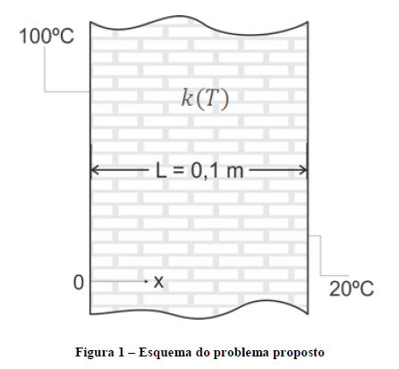

Usando uma malha igualmente espaçada, determine a distribuição de temperatura na parede avaliando as condutividades nas interfaces pela média aritmética e pela média harmônica. Compare os resultados com a solução exata dada por:



1. Desenvolvimento

A distribuição de temperatura em uma parede pode ser determinada através da resolução da equação do calor. Para uma situação em regime permanente, a equação do calor em uma parede plana pode ser descrita pela seguinte equação:

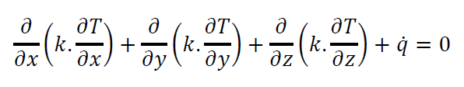

Para um problema unidimensional, a equação da condução se reduz a:



onde k é condutividade térmica do material e S é o termo fonte.

Para auxiliar na resolução deste problema, será usado o método dos volumes finitos para obter uma aproximação para o perfil de temperaturas ao longo da parede.

A solução numérica determinada através do método dos volumes finitos é feito a partir da discretização da parede em volumes de controle, uma representação esquemática desta discretização em volumes finitos pode ser observada na Figura 2.

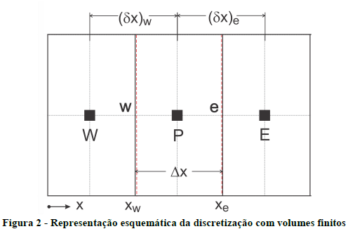

Assim, foram adotados volumes de controle de fronteira centrados na interface com o ambiente externo, de modo que seja possível adotar uma malha igualmente espaçada ao longo da parede. Logo, os volumes de controle de fronteira possuem metade do comprimento dos volumes de controle no interior da parede. Os volumes de controle no interior da parede possuem comprimento determinado através da seguinte equação:

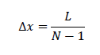

onde L é a espessura da parede, e N é o número de volumes de controle utilizados na discretização da parede.

Considerando que A é área de seção transversal da parede, pode-se realizar a integração da equação do calor pela equação 2 para o volume de controle P, assim:

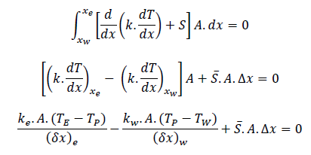

A equação pode ser rearranjada da seguinte maneira:



onde:



Neste problema, a condutividade térmica varia conforme a temperatura. Deste modo, para assegurar a continuidade do método dos volumes finitos, será feito uma avaliação da condutividade térmica através do método da interpolação linear e da resistência equivalente. Estes dois métodos utilizam o seguinte fator de interpolação:

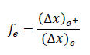

onde é a distância entre os volumes de controle P e E, como pode ser observado na Figura 2. é a distância entre a interface e o volume de controle E. Como será utilizado uma malha igualmente espaçada para discretizar a parede, o fator de interpolação será igual a 0,5.

No método da interpolação linear, é feita uma interpolação linear entre os centros dos volumes de controle, assim a condutividade na interface pode ser determinada através da seguinte equação:



Aplicando o fator de interpolação, a condutividade térmica avaliada pela interpolação linear torna-se a média aritmética, logo resultando na seguinte equação:

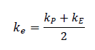

Já pelo método da resistência térmica equivalente, a condutividade térmica equivalente é determinada através da seguinte equação:

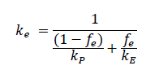

Aplicando o fator de interpolação, a condutividade térmica avaliada pela resistência térmica equivalente torna-se a média harmônica, sendo descrita pela seguinte equação:

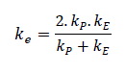

No problema proposto, não há geração interna de calor, de modo que o termo fonte médio é nulo e será considerado que a área de seção transversal da parede possui 1 m².

Para a resolução dos sistemas de equações, e obtenção do perfil de temperaturas, será utilizado o método iterativo de Gauss Seidel, que consiste em estimar valores iniciais para a variável em questão e resolver as equações com tais valores, atualizando-os a medida que novos são obtidos. O perfil de temperaturas estimado inicialmente, dadas as condições de contorno, foi uma reta, e para a resolução do problema utilizou-se a equação geral:

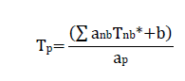

O critério que será utilizado para determinar a convergência para todos os volumes de controle é:

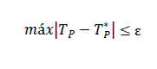

Onde ε é um valor estabelecido pelo programador e é a temperatura da iteração atual, é a temperatura da iteração anterior.

1. Resultados

Primeiramente, foi realizado uma análise discretizando a parede utilizando uma malha igualmente espaçada. A condutividade térmica na interface foi avaliada pela interpolação linear e pela resistência térmica equivalente. Como a malha é igualmente espaçada neste caso, a condutividade térmica na interface é determinada nestes métodos, respectivamente, pela média aritmética e pela média harmônica. Assim, com esta análise foram obtidos o perfil de temperaturas ao longo da parede, bem como o fluxo de calor que atravessa a parede.

O perfil de temperatura para uma parede discretizada com cinco volumes de controle foi avaliado, sendo adotado como critério de convergência global . O perfil de temperatura obtido pode ser observado na Figura 3, comparando os resultados obtidos com o cálculo da condutividade térmica através da média aritmética e da média harmônica com a solução analítica exata.

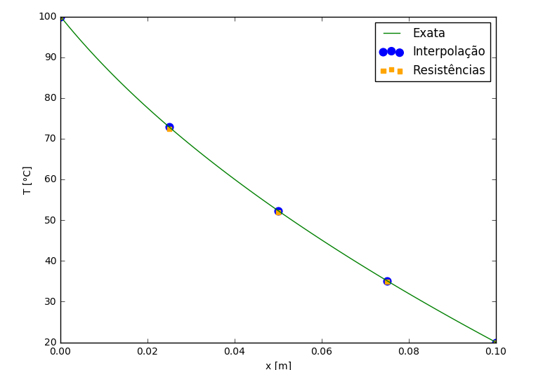

**Figura 3 - Perfil de Temperaturas para N=5 e**

Como a condutividade térmica neste problema, esta variando com a temperatura ao longo da parede, já era esperado que a curva para o perfil de temperatura da solução analítica exata não fosse uma reta, visto que a condutividade térmica aumenta ao longo da espessura da parede, indo da extremidade esquerda para a direita, ao mesmo tempo que a temperatura diminui. O perfil da condutividade térmica da solução analítica exata ao longo da parede pode ser observado na Figura 4.

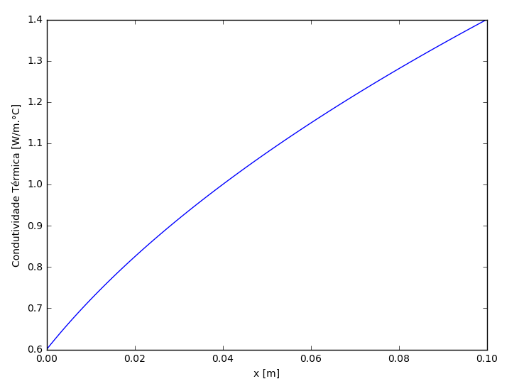

**Figura 4 - Perfil da condutividade térmica ao longo da parede para a solução analítica exata**

Observando a Figura 3, as temperaturas obtidas para as soluções numéricas se aproximam razoavelmente da solução analítica exata, sendo que o critério de convergência é atingido pelo método da interpolação linear tanto pela resistência equivalente em sete iterações.

Para avaliar melhor os resultados obtidos, foi comparado o valor absoluto do erro ao longo da espessura da parede, como pode ser observado na Tabela 1. O erro é definido através da seguinte expressão:



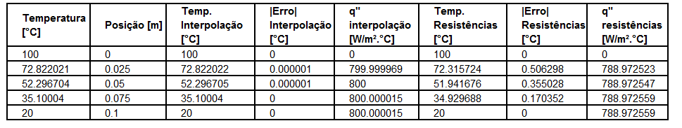

**Tabela 1 - Comparação dos resultados pelas soluções numéricas e pela solução analítica exata para N=5 e**

Percebe-se que a solução através da interpolação linear apresenta melhores resultados. Este fato é decorrente do modo com que a condutividade térmica é calculada na interface, através de uma função linear pela aproximação por interpolação linear e por uma função hiperbólica pela aproximação através da resistência térmica equivalente. Como na solução exata a condutividade térmica é uma função linear com a temperatura e seu comportamento ao longo da espessura da parede,o qual foi mostrado na Figura 4.

Na tabela 1 foi mostrado o fluxo de calor do volume anterior para o volume atual, para cada método. Para as soluções numéricas, foi utilizado a condutividade térmica calculada na interface. Já para a solução analítica exata, o fluxo de calor pode ser aplicado utilizando a solução exata para o perfil de temperatura e da condutividade térmica, logo:

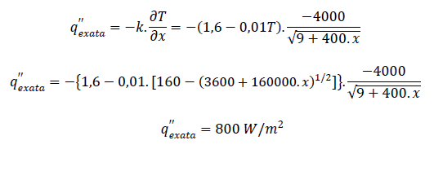

Pode-se observar que o fluxo de calor obtido quando a condutividade térmica é avaliada pela média aritmética é mais próxima do valor exato do que o quando esta mesma propriedade é calculado pela média harmônica. Esta diferença também pode ser justificada pela condutividade térmica que é calculada por cada um dos métodos.

Também foi realizada uma análise variando o critério de convergência global considerando a parede discretizada em 5 volumes de controle. Os resultados obtidos podem ser observados na Tabela 2:

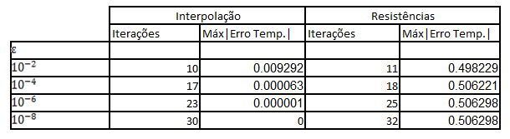

**Tabela 2 - Influência do critério de convergência global para 5 volumes**

Percebe-se que o critério de convergência global afeta bastante o método da interpolação, porém não se pode dizer o mesmo sobre o método da resistência. A rigidez desse critério pode aumentar significativamente o número de iterações e por consequência, o custo computacional.

Com o objetivo de buscar um erro menor, foi realizada uma análise variando-se o número de volumes. Os resultados podem ser observados na Tabela 3:

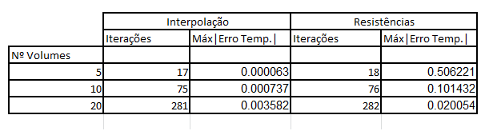

**Tabela 3 - Influência do número de volumes com**

Pode-se observar que o aumento do número de volumes produz uma melhora no método das resistências, se aproximando da solução analítica. Porém o aumento do número de volumes não produz melhora no método da interpolação, ou seja, não é necessária uma malha mais refinada para encontrar valores satisfatórios. Também como é possível observar na tabela 3, com aumento no número de volumes, o número de iterações cresce consideravelmente, o que acarreta um maior custo computacional.

Por último, pode-se comparar as figuras 3 e 5, ambas com critérios diferentes de número de volumes e ε e observar que não existe mudanã significativa na distribuição de temperaturas.

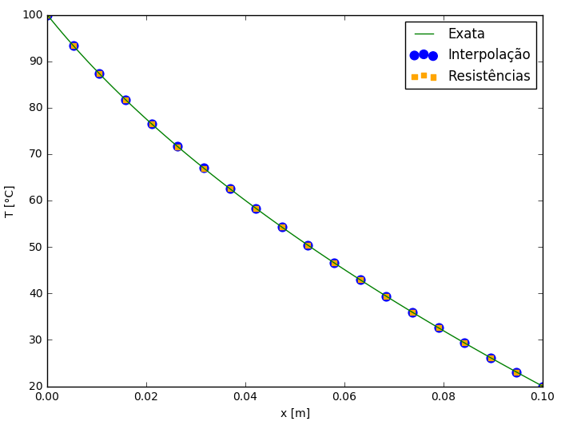

**Figura 5 - Perfil de Temperaturas para N=20 e**

1. Conclusão

Com o desenvolvimento deste trabalho, foi possível compreender melhor a transferência de calor por condução com característica não linear. Esta situação representa uma situação real, uma vez que materiais reais variam a sua condutividade térmica conforme a temperatura.

Foi utilizado o método dos volumes finitos utilizando aproximação da condutividade térmica nas interfaces por aproximações por interpolação linear e pela resistência térmica equivalente. Como foi utilizado uma malha igualmente espaçada, estas aproximações tornam-se equivalentes, respectivamente, as médias aritmética e harmônica. Este problema apresenta uma característica não linear, o que demandou a utilização de um método iterativo para que fosse possível resolver o problema. O método escolhido para resolução do exercício foi Gauss-Seidel.

Comparando os resultados obtidos com a solução analítica foi possível observar que a aproximação da condutividade térmica na interface através da interpolação linear obteve resultados mais precisos e consegue descrever o perfil de temperatura e o fluxo de calor com maior precisão e confiabilidade. Já a aproximação pela resistência térmica equivalente consegue obter resultados com maior confiabilidade conforme maior for a discretização da parede e mais rigoroso for o critério de convergência global.

1. Apêndice

Algoritmo implementado em Python: